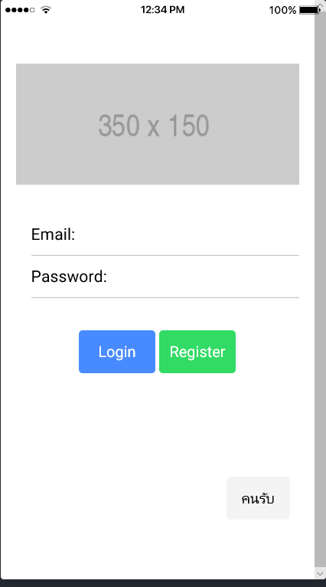 คนส่ง

-login page

-logo+ชื่อแอป+login

-register button

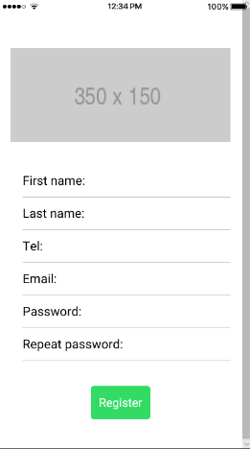

-register page

-logo+ชื่อแอป

-name, email, tel, password-repeat

-register button

-home page

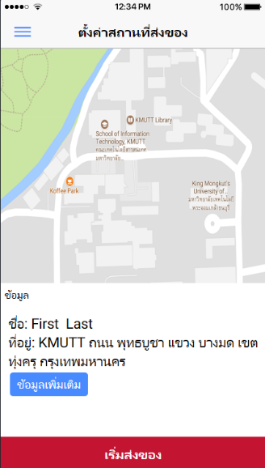 -map บอกจุดแต่ละจุดที่ต้องไปส่ง

-เริ่มต้นจะแสดงรายละเอียดของคนที่ใกล้สุด

-ปุ่มกดเริ่มส่งของ(เหมือนที่เรียกรถ)

-หลังกดเริ่มส่งของบอกว่าให้ไปส่งที่ไหนก่อนตามลำดับ

-กดที่จุดหมายแล้วจะมีdetailขึ้นด้านล่าง บอกแค่คนรับ ที่อยู่ สามารถกดดูdetailเต้มได้จากตรงนี้linkไปdetail page

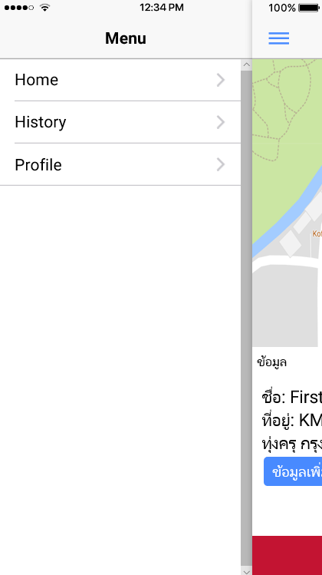-menu hamburger

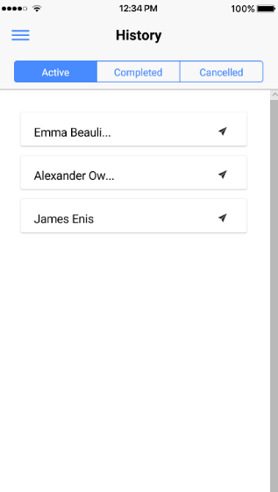

-history page

-แบ่งเป็นsegment(active, complete, cancel)

-listทุกที่ๆจะต้องไปส่งของกดแล้วไปดูหน้าdetail

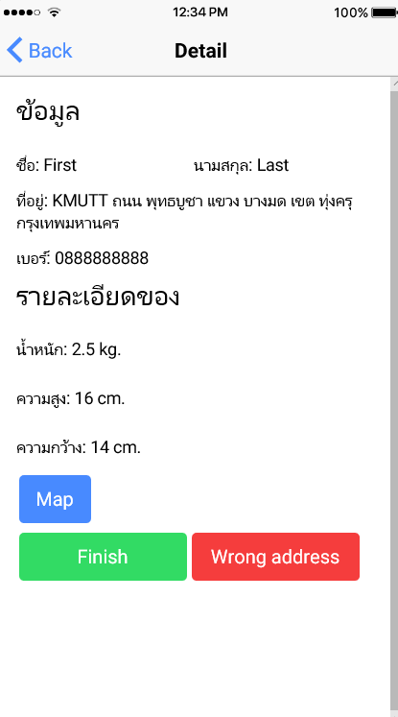-detail page

-กดมาได้จาก2ที่ 1.list page 2.home page

-detailของคนที่จะไปส่งบอกที่อยุ่คนรับ, เบอร์, รายละเอียดของ นน., ขนาด

-กดdetailแล้วสามารถดูmapได้คือไปhome page(เฉพาะที่activeเท่านั้น)

-ปุ่มที่อยู่ผิด

-กดfinishเมื่อส่งของเสร้จ(ต้องgpsถึงจุดหมายเท่านั้น)

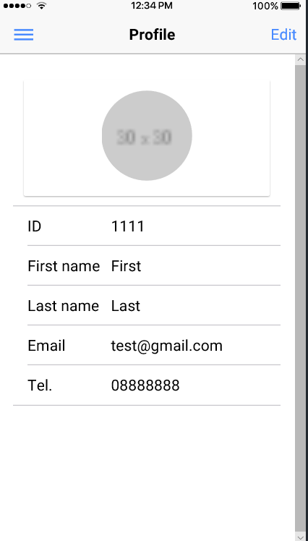

-profile page

-รายละเอียดผู้ส่ง id, name, email, tel, picture, logout

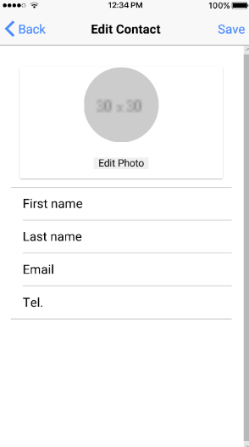-editprofile page

-name, picture, email, tel, save

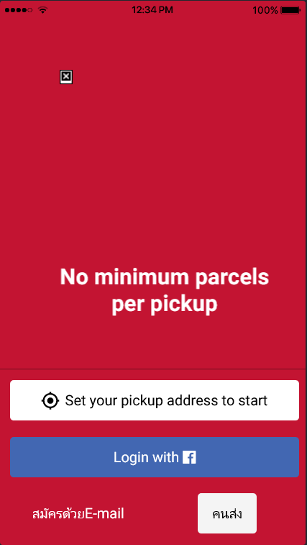คนรับ

-login page

-logo+ชื่อแอป

-login with facebook/login

-register button

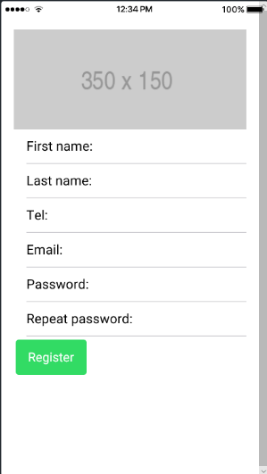

-register page

-logo+ชื่อแอป

-name, email, tel, password-repeat

-register button

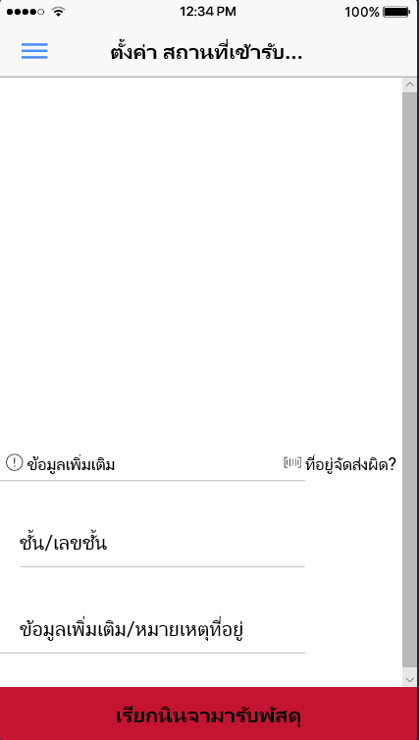

-home page

-map บอกจุดที่อยู่

-ตอนเริ่มให้ปักหมุดไว้ที่อยู่ปัจจุบัน

-searchหาเปลี่ยนจุดที่จะให้มารับได้

-ปุ่มกดconfirm

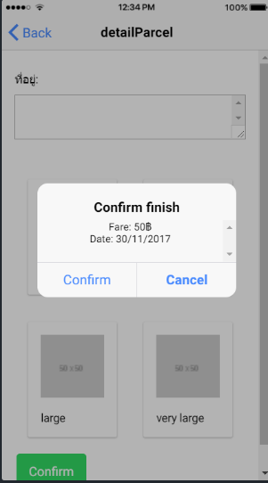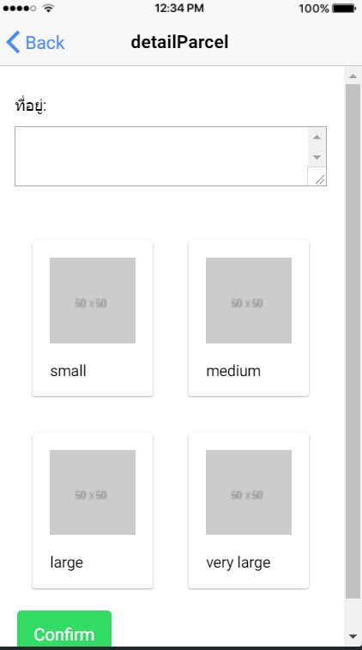-detail parcel

-ใส่ที่อยู่ที่จะให้ไปส่ง

-เลือกน้ำหนัก

-ปุ่มกดเริ่ม

-Alert confirm parcel

-แสดงค่าใช้จ่าย

-วันที่จะส่งถึง

-history page(ใช้อันเดียวกับคนส่ง)

-แบ่งเป็นsegment(active, complete, cancel)

-listทุกที่ๆจะต้องไปส่งของกดแล้วไปดูหน้าdetail

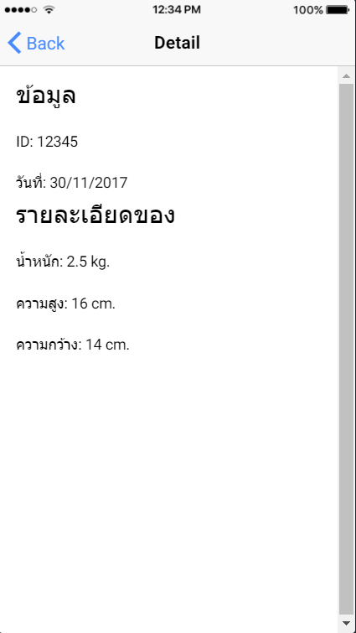

-detail page

-กดมาจาก list page

-detail idพัสดุ, ขนาด, ราคา, วันที่จะส่งถึง

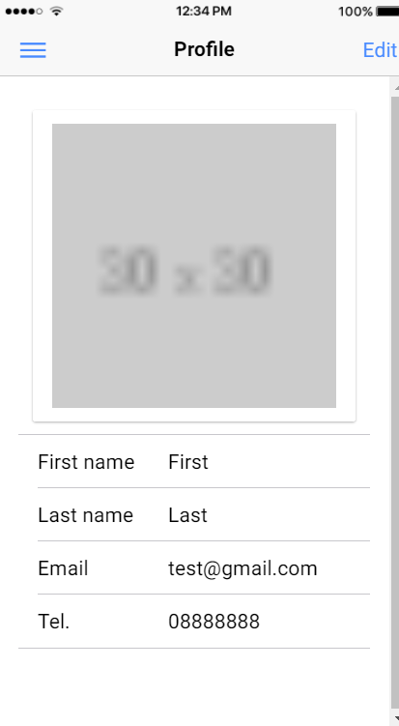

-profile page

-รายละเอียดผู้ใช้ name, email, tel, picture, logout

-editprofile page(ใช้อันเดียวกับคนส่ง)

-name, picture, email, tel, save